SYR Heizungswasseranalyse PROFI
Richtiges Heizungswasser mit SYR

Nicht jedes Wasser ist für eine Heizungsanlage geeignet. Nur mit der richtigen, auf die Heizungsanlage abgestimmten Wasserqualität kann eine optimale Energieausbeute erzielt werden. Unbehandeltes Wasser kann dagegen kostspielige Schäden an der Heizungsanlage verursachen — wobei sogar der Verlust der Gewährleistung des Anlagenherstellers droht. Um das zu vermeiden, bietet die SYR Hans Sasserath GmbH & Co. KG nun ein standardisiertes Verfahren zur schnellen Wasseranalyse an. Mit der richtigen SYR Armatur kann die Heizungsanlage auf lange Sicht vor Schäden geschützt werden.

Bei der Heizungsbefüllung muss auf einiges geachtet werden. Hierbei geht es vornämlich um die Verhinderung von Schäden in Warmwasser-Heizanlagen und heizwasserseitiger Korrosion. Damit diese nicht auftreten, muss sich bei der Befüllung und Wartung einer solchen Anlage strikt an die VDI 2035 gehalten werden. Entsprechend fordern auch Kessel- und Gerätehersteller in ihren Garantiebestimmungen, dass bestimmte Heizungsanlagen nur noch mit aufbereitetem, also entsprechend enthärtetem oder entsalztem Wasser, befüllt werden dürfen. Wird bei der Aufbereitung hartes statt weichem Wasser genutzt, sorgen die darin gelösten Salze, speziell Calcium und Magnesium, für Ablagerungen. Darüber hinaus können sie zu Schäden im Wärmetauscher und weiteren Anlagenkomponenten führen, wodurch zu guter Letzt der Komplettausfall des Systems droht. Enthärtetes Wasser hingegen ist arm an Mineralien, weshalb bei der Aufbereitung auf die Verwendung solchen Wassers geachtet werden sollte. Wird die Befüllung nicht richtig durchgeführt, bedeutet dies gravierende Auswirkungen für den Fachhandwerker: Im Schadensfall können Hersteller von Kesselanlagen Haftungsansprüche zurückweisen, die dann beim Handwerk geltend gemacht werden und hohe Verluste bedeuten. Neben rein wirtschaftlichen Aspekten wie hohen Reparatur-, Austausch- und Montagekosten kann besonders der erlittene Imageschaden nachhaltige Folgen für das Unternehmen haben. Aus diesem Grund sollte der SHK-Profi bei Inbetriebnahme und Wartung genau nach Vorschrift handeln. Dazu müssen Handwerk und Planer die relevanten Aspekte beim Umgang mit Heizungswasser kennen und natürlich auch berücksichtigen.

Wasseranalyse schnell und einfach
Mit der SYR Heizungswasseranalyse PROFI sind Fachhandwerker bei der Befüllung und Wartung immer auf der sicheren Seite. Schnell und einfach kann so ermittelt werden, ob das Wasser auch die richtige Qualität besitzt und den Anforderungen der Heizungsanlage entspricht. Alles was dazu benötigt wird, ist das professionelle Beprobungsset für die Heizungswasseranalyse von SYR. Damit lässt sich die Wasserqualität spielend leicht und schnell ermitteln. Das Paket beinhaltet ein Flaschenset, eine Gebrauchsanleitung und ein Probenbegleitschein. Und so funktioniert‘s: Flaschenset nach Anleitung befüllen, Probenbegleitschein und Free Way Paketmarke ausfüllen, alles zusammen verpacken und direkt an SYR schicken. Nach ungefähr zehn Arbeitstagen steht das Messergebnis fest und wird ihnen mitgeteilt. Je nach Auswertung können dann die geeigneten Maßnahmen für optimales Heizungswasser umgesetzt werden.

Die passende Armatur
Mit dem All-in-One+ Connect von SYR sind die Anforderungen an das Heizungsfüllwasser und die Einhaltung der Vorschriften problemlos erfüllbar: Die intelligente Armatur bietet Heizungsüberwachung und -befüllung, Leckageschutz, Anschluss an das SYR Kartuschensystem mit entsprechender Kapazitätsüberwachung.
Um Korrosionsschäden weiter auszuschließen, sollte ebenso das Ergänzungswasser aufbereitet werden. Das All-in-One+ bietet hier dank des SYR Kartuschensystems zur Vollentsalzung, Vollentsalzung mit pH-Wert-Stabilisierung und Heizungswasserenthärtung die ideale Lösung. Dabei können Kartuschen in den Größen 4, 7, 14 und 30 Liter angeschlossen werden. Die Anwendung der jeweiligen Variante richtet sich dabei nach Wasserzusammensetzung, Heizungsanlage und Garantiebestimmungen des Herstellers. Sobald die Kapazität der Kartusche erschöpft ist, unterbricht die Armatur den Füllvorgang und verhindert so eine Befüllung mit unbehandeltem Wasser. Das garantiert die Beachtung der Herstellervorgaben. Durch die Connect-Funktion hat der Nutzer über die neue SYR App ständigen Zugriff auf den All-in-One+. Bei Problemen oder einer möglichen Leckage informiert das Gerät schnell und einfach über die App. Zudem steht die Armatur im ständigen Austausch mit anderen, vorhandenen Connect Geräten.

Bildmaterial
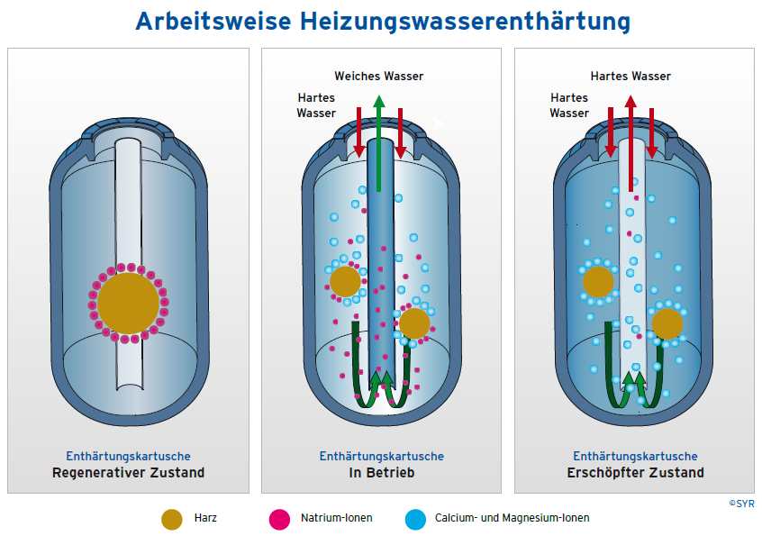
Die SYR Heizungswasserenthärtung arbeitet nach dem Ionenaustausch-Prinzip und ohne Zugabe von Inhibitoren. Mithilfe eines chemischen Verfahrens werden die im Trinkwasser mitgeführten Härtebildner Calcium und Magnesium gebunden und gegen Natrium-Ionen ausgetauscht. Ist die Kartusche erschöpft, lässt sich das Granulat austauschen.

Bild abrufbar unter: https://www.bluemoon.de/kundendownload/syr/SYR_Funktion_Harzbehaelter_300.jpg

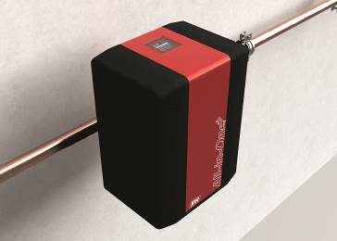
Die intelligente Armatur bietet Heizungsüberwachung und -befüllung, Leckageschutz, Anschluss an das SYR Kartuschensystem mit entsprechender Kapazitätsüberwachung. Durch die Connect-Funktion hat der Nutzer über die neue SYR App ständigen Zugriff auf den All-in-One+.

Bild abrufbar unter: https://www.bluemoon.de/kundendownload/syr/AllinOnealleine3.jpg

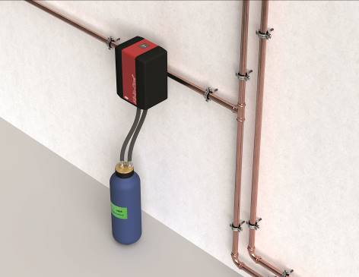
Das All-in-One+ bietet hier dank des SYR Kartuschensystems zur Vollentsalzung, Vollentsalzung mit pH-Wert-Stabilisierung und Heizungswasserenthärtung die ideale Lösung. Dabei können Kartuschen in den Größen 4, 7, 14 und 30 Liter angeschlossen werden.

Bild abrufbar unter: https://www.bluemoon.de/kundendownload/syr/AllinOnemitFlasche.jpg

Bilder: SYR Hans Sasserath GmbH & Co. KG

